Уважаемые участники выставки «Российский образовательный форум»!

Просим вас ознакомиться с информацией, содержащейся в данном письме. Во избежание накладок и недоразумений придерживайтесь сроков, указанных в письме, и следуйте рекомендациям!
Директор выставки | Харюткин Алексей, e-mail: avh@moskaumesse.com
Менеджер проекта | Бойко Георгий, e-mail: boyko_ga@moskaumesse.com
Тел. | (495) 995-05-91, доб. 426
Факс | (495) 995-05-91
Место проведения | Москва, Конгрессно-выставочный центр «Сокольники», павильон 4
Место и время регистрации участников | 25 марта 2013 года с 09.00 до 21.00,  26 марта 2013 года с 09.00 до 10.00,  КВЦ «Сокольники», павильон 4, оргкомитет

Сроки проведения выставки:
Понедельник  25 марта 2013 г. | 09.00–21.00 | Заезд участников
Вторник  26 марта 2013 г. | 09.00–18.00  10.00–17.00 | Время работы павильонов  Выставка открыта для посетителей
Среда  27 марта 2013 г. | 09.00–18.00  10.00–17.00 | Время работы павильонов  Выставка открыта для посетителей
Четверг  28 марта 2013 г. | 10.00–16.00  16.00-22.00 | Выставка открыта для посетителей  Выезд участников

Уважаемые участники!
Выезд с выставки, а также вывоз экспонатов до 16 час. 00 мин. 28 марта запрещён!

Дополнительное время монтажа и демонтажа оплачивается по форме № 7
Заказать и оплатить продление сроков монтажа можно во время заезда в дирекции выставки до 16.40. В случае продления времени монтажа необходимо представить список монтажной бригады (2 экземпляра) в дирекцию выставки.

КАТАЛОГ
Краткую информацию о себе (название фирмы, адресный блок, сфера деятельности) вы представляете, заполнив форму № 4 и отправив её в дирекцию выставки.
Напоминаем вам о том, что материалы в официальный каталог должны быть сданы до 15 февраля 2013 года. Организатор выставки не гарантирует размещение в каталоге компаний, не представивших информацию до этого срока.

ВХОД НА ТЕРРИТОРИЮ ВЫСТАВКИ
Во время монтажа и демонтажа стендов вход на территорию зала осуществляется по форме № 6.1.
Вход во время выставки для участников осуществляется с 09.00 строго по бейджам/браслетам.
Монтажные пропуска для застройщиков будут выдаваться в офисе КВЦ «Сокольники» в павильоне № 4 (административный вход) 09.00 до 18.00 в дни монтажа. Контактное лицо: Максим Илюхин, тел. (495) 995-05-95, доб. 434, e-mail: iluhin_mv@sokolniki.com
Выдача бейджей/браслетов участников будет происходить на стойке дирекции выставки со 25 марта 2013 года с 09.00 до 18.00. Бейдж/браслет участника необходимо постоянно иметь при себе.
Чтобы заказать бейджи, необходимо заполнить и отправить в дирекцию форму № 5 до 13 марта 2012 г.

ЗАСТРОЙКА
Экспонентам, заказывающим подключение электричества к стенду, необходимо направить в дирекцию выставки заявку (форма № 3). Напоминаем вам, что на заказ, сделанный начиная с 13 марта, начисляется наценка за срочность в размере 50 % от стоимости заказа и 100 % на заказ, сделанный начиная с 25 марта.

Подвод трёхфазного тока будет осуществляться только при наличии у экспонента электрощита и кабеля длиной не менее 30 м соответствующего сечения.
При отсутствии кабеля и электрощита экспонент может заказать их в КВЦ «Сокольники».
Подключение электрооборудования экспонента к источнику электроснабжения производится после выполнения работ по замеру сопротивления, изоляции подключаемой электрической схемы и представления необходимых документов.
Работы по подключению и наладке электрооборудования производятся экспонентами самостоятельно.

Для экспонентов выставки, застраивающих стенд самостоятельно (эксклюзив), необходимо пройти аккредитацию в компании КВЦ «Сокольники». Контактное лицо: Максим Илюхин, тел. (495) 995-05-95, доб. 434, e-mail: iluhin_mv@sokolniki.com. Компании, не прошедшие аккредитацию, к монтажу стендов допущены не будут.

Экспонентам, заказавшим оборудованную выставочную площадь, необходимо до 13 марта 2013 года согласовать стенд с дирекцией выставки.
Стеновые элементы и другие дополнительные элементы конструкций должны остаться после выставки в неповреждённом виде и быть очищены от остатков скотча и т.п.
Недопустимым является прикрепление своего оборудования к конструкциям стенда, самостоятельная оклейка панелей, сверление отверстий, прикрепление рекламных и др. материалов булавками, кнопками, трудноудаляемым скотчем и т.п. Стоимость повреждённых элементов конструкции стенда и дополнительного оборудования будет взыскана с экспонента.

ВНИМАНИЕ! В случае если экспонент не представил в указанный срок план застройки стенда, организатор застраивает стенд по стандартному образцу. Перепланировка застройки осуществляется за счёт экспонента в размере 60 % от стоимости оборудования на день оплаты.
Напоминаем вам, что на заказ, сделанный начиная с 13 марта, начисляется наценка за срочность в размере 50 % от стоимости заказа и 100 % на заказ, сделанный начиная с 25 марта.

ВНИМАНИЕ! Во время монтажа электричество на стенды не предоставляется! Монтажное электричество предоставляется от электрощитов розетками бытового назначения (220 В) при наличии своего удлинителя.

ПОГРУЗО-РАЗГРУЗОЧНЫЕ РАБОТЫ
По вопросам графика заезда компаний с тяжёлым оборудованием и погрузо-разгрузочных работ обращаться по телефону 8 (495) 995-05-95, доб. 491. Контактное лицо: Андрей Егоров.
Заявку на погрузо-разгрузочные услуги можно отправить на электронную почту aae@sokolniki.com.
На основании заявок составляется график заезда/выезда. Дату заезда/выезда вашей организации вы можете узнать также у Романа Александрова. В случае несвоевременной подачи заявки организатор не несёт ответственности за полноценный и своевременный завоз/вывоз оборудования экспонента.
Напоминаем вам, что на заказ, сделанный начиная с 13.03.2013 г., начисляется наценка за срочность в размере 50 % от первоначальной стоимости.
ВНИМАНИЮ компаний, заказавших погрузо-разгрузочные работы! Разгрузка и погрузка производятся только с помощью технических средств организатора (погрузчик, кран).

ДОКУМЕНТЫ, НЕОБХОДИМЫЕ ПРИ ЗАЕЗДЕ
До заезда на выставку экспоненты оформляют письмо на ввоз/вывоз экспонатов в 3-х экземплярах (форма № 6.1 прилагается) с печатью и подписью директора своей компании.
В письме указывается то оборудование и экспонаты, которое вы ввозите и будете вывозить, включая мебель, витрины, компьютеры, рекламную продукцию и т.д.

ПОРЯДОК ЗАЕЗДА
Заезд машин с экспонатами производится через 3-й Лучевой просек под указатель «Завоз экспонатов». В дни заезда проезд всех машин под указатель «Завоз экспонатов» через 3-й Лучевой просек производится бесплатно при наличии формы № 6.1 с вашей подписью и печатью. Вы проезжаете до монтажных ворот павильона № 4.1 (см. схему), отдаёте в дирекцию письмо на ввоз-вывоз оборудования (форма № 6.1) – 3 экземпляра с печатью и подписью директора вашей компании. В дирекции вам необходимо поставить на данное письмо штамп «Ввоз разрешён», который позволяет вам внести оборудование в павильон. После окончания работы выставки вам необходимо в дирекции поставить на письме на ввоз-вывоз оборудования штамп «Вывоз разрешён» и предъявить его охране павильона при выезде. Штампы «Ввоз разрешён» и «Вывоз разрешён» ставятся дирекцией при отсутствии задолженности службам КВЦ «Сокольники»!
В период монтажа-демонтажа (см. выше) въезд на автомобиле на территорию парка осуществляется при предъявлении письма (форма № 6.1), в период работы выставки (см. выше) въезд на территорию парка осуществляется при предъявлении бейджа/браслета участника.

Стоянка автомобилей после разгрузки в районе монтажных ворот строго запрещена!

Во время завоза экспонатов вся упаковка/тара должна быть вывезена с территории выставки в день заезда во избежание конфликтов с пожарной службой. Также хранение тары может быть заказано и оплачено вами в КВЦ «Сокольники».

УБОРКА
Во время работы выставки осуществляется уборка проходов и вывоз мусора из специально отведённых мест.
Содержание стендов в чистоте, а также уборка занимаемых площадей производится самим экспонентом. Вы можете заказать уборку у организатора выставки (форма № 7).
Ежедневно по окончании работы выставки в 17.00 весь мусор со стендов, помещённый в корзины, необходимо выставлять в проход между выставочными стендами.

ОХРАНА
Во время монтажа/демонтажа выставки павильоны берутся под охрану с 21.00 до 09.00.
Во время работы выставки – с 18.00 до 09.00.
В целях обеспечения сохранности ваших экспонатов каждая компания назначает ответственного за стенд сотрудника, который обязан присутствовать на своем стенде:
- в день монтажа 25 марта с 09.00 до 21.00;
- во время работы выставки с 26 по 28 марта с 09.00 до 18.00
Организатор выставки не несёт ответственности за сохранность ваших экспонатов!
Индивидуальную охрану стенда вы можете заказать по форме № 7.

ТРЕБОВАНИЯ К ПРОВЕДЕНИЮ РЕКЛАМНЫХ АКЦИЙ
Любая демонстрация или действия, затрудняющие движение посетителей в проходах или мешающие доступу к близлежащим выставочным стендам, будут остановлены. Для удобства посетителей экспоненты должны обеспечить пространство для рекламных акций на территории своего стенда.
Распространение рекламы других выставочных мероприятий, а также рекламных материалов организаций, фирм, компаний, не принимающих непосредственного участия в выставке, на всей территории выставки КАТЕГОРИЧЕСКИ запрещено.
В случае нарушения данного пункта организатор оставляет за собой право применить санкции к экспоненту, вплоть до закрытия выставочного стенда без компенсации и возврата средств, уплаченных экспонентом организатору за участие в выставке.

ПОРЯДОК ОБМЕНА ОРИГИНАЛАМИ ДОКУМЕНТОВ НА ВЫСТАВКЕ
Ваши экземпляры договора-заявки, акты выполненных работ и счета-фактуры будут выдаваться на стенде организаторов в 3-й день работы выставки.

ЭЛЕКТРОННАЯ РЕГИСТРАЦИЯ И ПРИГЛАСИТЕЛЬНЫЕ БИЛЕТЫ
Вход для посетителей на выставку бесплатный.
ВНИМАНИЕ! Проинформируйте потенциальных посетителей вашего стенда, что они могут зарегистрироваться на сайте http://schoolexpo.ru.
Бесплатные пригласительные билеты на выставку для ваших клиентов вы также можете получить в офисе организатора.

Проезд на выставку
Адрес:
Москва, ул. Сокольнический вал, д. 1
Проезд городским транспортом в КВЦ «Сокольники»:
станция метро «Сокольники», далее пешком до выставочного комплекса КВЦ «Сокольники».
В дни работы выставки от станции метро «Сокольники» до выставочного комплекса КВЦ «Сокольники» будет курсировать бесплатный автобус. Расписание движения автобусов в разделе «посетить» – «справочная информация» на сайте: www.schoolexpo.ru
Проезд на автомобиле:
● Въезд на территорию КВЦ «Сокольники» осуществляется через 3-й Лучевой просек.
● Выезд с территории КВЦ «Сокольники» осуществляется через Майский просек.

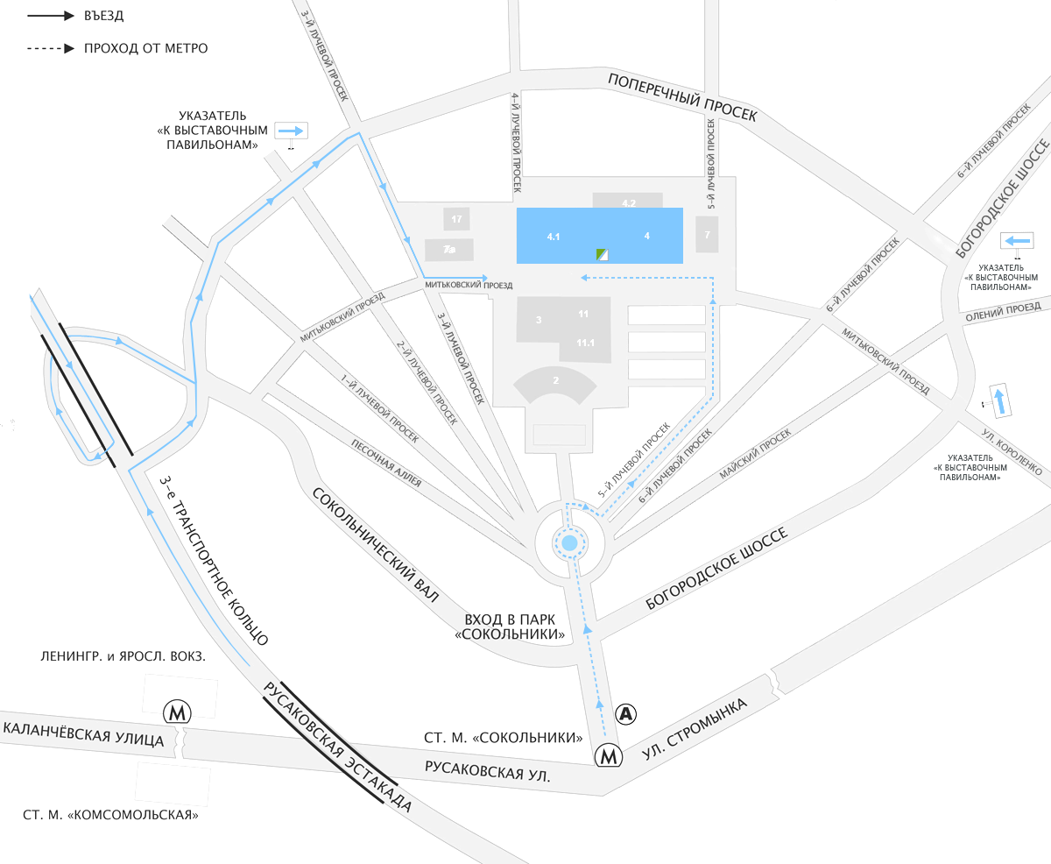

ФОРМА № 6.1
Штамп дирекции
Название выставки:  «Российский образовательный форум» |  |  | Компания:
 |  |  | Павильон:
Тел./факс: | (495) 9950591 доб.426 |  | Номер стенда:
е-mail: | boyko_ga@moskaumesse.com |  | Тел.:
Web: | www.schoolexpo.ru |  | Контактное лицо:
Контактное лицо: | Бойко Георгий |  | E-mail:

№ | Наименование и краткое описание груза (экспоната) | Единица измерения | Количество
Письмо на ввоз/вывоз должно быть представлено в 3-х (ТРЁХ) экземплярах с подписью директора и круглой печатью в дирекцию выставки в день заезда. Пожалуйста, укажите ВСЁ, что вы будете ввозить и вывозить с выставки!
Экспонент:

Подпись__________________

Дата_____________________

М.П._____________________

